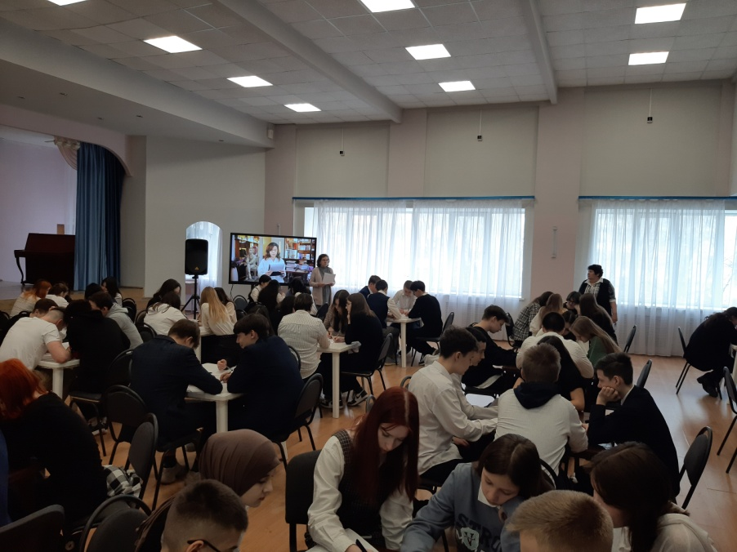

"Это история взросления. Действие рассказа разворачивается в Воронеже XIX века, основной фигурой повествования станет мальчик-подросток. Этот мальчик готов к своей первой любви"..

МБОУ «Школа № 85» Ново-Савиновский район, город Казань

